Các biện pháp thay thế thuốc kháng sinh bằng acid hữu cơ trong chăn nuôi
Lệnh cấm sử dụng kháng sinh trong thức ăn gia súc làm chất kích thích tăng trưởng đã được ban hành tại Châu Âu vào ngày 01/01/2006 đã hướng nền chăn nuôi của thế giới tới việc tìm những giải pháp thay thế kháng sinh bằng các hoạt chất khác trong việc ngăn chặn sự phát triển của các hệ vi khuẩn gây bệnh và kích thích tăng trưởng cho đàn thú nuôi. Để thay thế kháng sinh bổ sung vào thức ăn chăn nuôi, các nước có nền chăn nuôi tiên tiến đã áp dụng các biện pháp sau: Bổ sung acid hữu cơ vào thức ăn, bổ sung enzyme thức ăn, bổ sung các chế phẩm trợ sinh (probiotic) và tiền sinh (prebiotic), bổ sung các chế phẩm giàu kháng thể, sử dụng thảo dược….
Vi khuẩn gây bệnh như E.coli, Samonella sống và hoạt động ở pH ≥ 4; vi khuẩn có lợi như Lactobacillus hay Bifidobacterium sống và hoạt động ở pH ≤ 3,5. Sử dụng các acid hữu cơ để đưa pH dịch tiêu hóa xuống ≤ 3,5 thì có lợi cho hoạt động và phát triển của vi khuẩn có lợi và ức chế được vi khuẩn có hại. Nhờ đặc tính phân ly, các phân tử H⁺ của acid hữu cơ có khả năng làm giảm giá trị đệm của thức ăn dẫn đến cân bằng hệ vi sinh vật đường ruột nên các acid hữu cơ được quan tâm sử dụng trong các khẩu phần. Chính vì thế trong thời gian gần đây, người ta bắt đầu quan tâm sử dụng các acid hữu cơ. Hệ thống nhung mao đường ruột là nơi hấp thu dinh dưỡng chính yếu trong đó mào ruột có thể được coi là nơi tế bào gốc phân chia để đổi mới nhung mao ruột. Có nhiều nguyên nhân làm thay đổi hình thái và chức năng của ruột như sự hiện diện của vi khuẩn ở ruột non, stress, thành phần và hình thái viên thức ăn. Trong đó, tác nhân vi khuẩn là một trong những yếu tố quan trọng ảnh hưởng đến chiều cao, kích thước nhung mao và độ sâu mào ruột cũng như ảnh hưởng đến khả năng tiêu hóa và hấp thu các dưỡng chất mà vi khuẩn chủ yếu luôn có sẵn trong hệ tiêu hóa điển hình là vi khuẩn E.coli, Salmonella…làm giảm độ cao vi nhung mao và tăng độ sâu mào ruột. Ngoài ra còn làm ảnh hưởng đến hoạt tính của các enzyme tiêu hóa carbohydrate. Vì thế làm giảm khả năng tiêu hóa và hấp thu các dưỡng chất trong thức ăn. Ở ruột già, môi trường đường ruột trở nên kiềm tính, chủ yếu các vi khuẩn kỵ khí như Clostridium, Fusibacteria, Lactobacilli, Bacteroides, Coliform…

Bảng 1. Khả năng sinh trưởng của vi sinh vật ở các khoảng pH khác nhau
Vi sinh vật | Tối thiểu | Tối ưu | Tối đa
Clostridium  E.coli  Pseudomonas  Salmonella  Staphylococcus  Nấm men  Mốc meo  Aspergillus | -  4,3 – 4,4  4,4 – 5,6  4 – 5  4,2  1,5 – 3,5  1,5 – 3,5  - | 6 – 7,6  6 – 8  6,6 – 7  6 -7,5  6,8 – 7,5  4 – 6,5  4,5 – 6,8  3 – 6,8 | 8,5  9 – 10  8 – 9  9  9,3  8 – 8,5  8 - 11  -
Nguồn: Banwart, 1981
Các vi sinh vật hữu dụng lại phát triển ở môi trường pH thấp (Bảng 1). Vì vậy để hạn chế một cách tương đối sự phát triển của các vi sinh vật gây bệnh trong đường tiêu hóa, pH ruột phải mức thấp hơn hoặc bằng 4,5 (Hình 1).

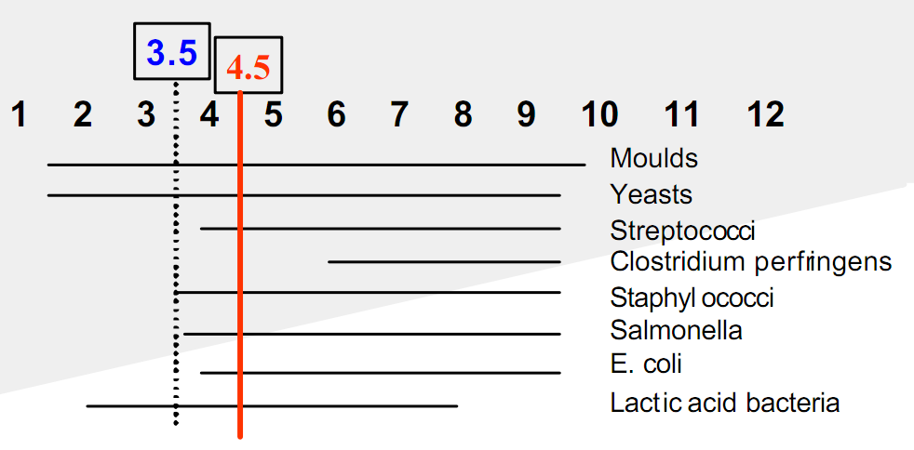
Nguồn: INVE Nutri-AD (Trích dẫn từ Vũ Duy Giảng, 2008)

Hình 1. Khoảng pH thích hợp cho sự phát triển của các vi khuẩn thường gặp
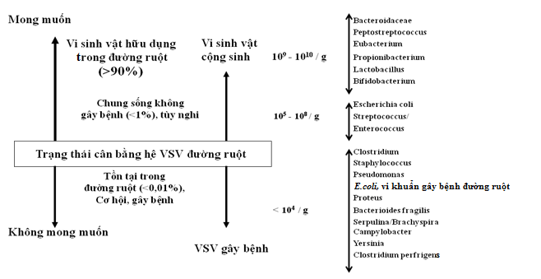

(Nguồn: Dương Thanh Liêm, 2008)
Hình 2. Trạng thái cân bằng hệ vi sinh vật đường ruột và sức khỏe vật chủ
Các loại acid hữu cơ giúp cải thiện một cách có hiệu quả nhằm ổn định khu hệ vi sinh vật đường ruột theo hướng có lợi. Từ đó nó cũng có tác động phòng ngừa bệnh tiêu chảy và tăng sự hấp thu dưỡng chất trong thức ăn. Ví dụ Acid lactic thường được chú ý bổ sung trong thức ăn của heo con ở giai đoạn sau cai sữa và heo con từ 15 – 30 kg để tăng sự phát triển của nhóm vi khuẩn có lợi Lactobacilli. Vì ở các giai đoạn này, vi khuẩn Lactobacilli giảm, thay vào đó là vi khuẩn E.coli và Salmonella phát triển ưu thế. Các acid được sản xuất bằng con đường lên men do công nghệ và có thể kết tinh để tạo ra dạng khô hoặc dạng lỏng bổ sung vào thức ăn, nước uống rất tiện lợi. Các acid này có tác dụng hạ pH ruột hiệu quả nên có tác dụng tốt trong việc tiêu hóa và ức chế vi khuẩn lên men thối ở ruột. Khi lượng HCl dịch vị tiết ra chưa nhiều, các acid này có vị chua nhẹ nên heo con rất thích ăn, đặc biệt nếu kết hợp với một ít vị ngọt của đường tạo ra vị chua ngọt thì càng hấp dẫn đối với heo con ở giai đoạn tập ăn. Ngoài tác dụng tiêu diệt các vi khuẩn lên men thối trong đường ruột, còn có tác dụng ức chế sự phát triển của nấm mốc trong thức ăn giúp duy trì và phục hồi tính toàn vẹn của lớp biểu mô ruột bằng cách kich thích sự tăng sinh và phát triển của nhung mao ruột. Cơ chế sát khuẩn theo nguyên tắc của acid hữu cơ lên vi khuẩn là sự không phân ly của các acid hữu cơ tan trong lipid. Acid hữu cơ dễ bị phân ly ở môi trường có pH trung tính và ở trạng thái không phân ly mới có khả năng thâm nhập qua màng tế bào vi khuẩn vào trong tế bào chất và gián đoạn các hoạt động sinh lý bình thường của vi khuẩn. Như vậy có sự chênh lệch lớn giữa pH nội bào và pH ngoại bào. Quá trình này tiêu tốn nhiều năng lượng, có thể dẫn đến cản trở sự tăng trưởng của vi khuẩn và thậm chí giết chết vi khuẩn.
Biện pháp sử dụng acid hữu cơ đã góp phần quan trọng vào thành công của việc thay thế hoàn toàn kháng sinh bổ sung vào thức ăn chăn nuôi ở nhiều nước châu Âu. Ở nước ta, trong khi chưa thực sự loại bỏ được hoàn toàn kháng sinh trong chăn nuôi, các nhà chăn nuôi chỉ nên sử dụng kháng sinh trong danh mục được cho phép cho gia súc gia cầm trong những giai đoạn nhạy cảm với môi trường và dễ bị stress như cai sữa, chuyển đàn, chuyển mùa, giao mùa, điều trị bệnh; các giai đoạn khác thì không dùng kháng sinh mà thay thế kháng sinh bằng việc bổ sung acid hữu cơ hoặc các biện pháp thay thế khác cùng với việc áp dụng nghiêm ngặt về các điều kiện vệ sinh và an toàn sinh học trong quy trình chăn nuôi.
Trần Thị Nhung – Phòng Quản lý giống và KTCN

